Конспект занятия по обучению
грамоте в старшей группе, звук"[Ш]" и буква "[Ш]"

Задачи ННОД
Образовательные:
1. Формировать умение определять место звука "Ш" в слове (в начале, в середине, в конце).
2. Продолжить знакомство с понятиями "согласный звук", "твёрдый согласный звук".
3. Познакомить с буквой Ш и со звуком "Ш".

Развивающие:
1. Совершенствовать фонематический слух, мелкую моторику, тактильные ощущения.
2. Повышать речевую активность.
3. Обогащать словарный запас детей.

Воспитательные:
1. Вызывать эмоциональный настрой детей на занятии.
2. Воспитывать чувство ответственности, взаимопомощи.
3. Воспитывать культуру речевого общения.

ННОД
1. Организационный момент
Слышится сильный вой ветра (У,-У,-У)
Воспитатель: Что это?
Слышится "караул", "караул".
Воспитатель: В каких случаях кричат "караул".
Дети: Когда просят о помощи. Когда кто-то попал в беду.
Воспитатель: Наверное кто-то попал в беду и ему нужна наша помощь.
Воспитатель находит литок, зачитывает его содержание:
У меня стряслась беда
Помогите, детвора,
В детский сад ворвался ветер
Всё разрушил, разбросал,
Звук в словах заколдовал.
Воспитатель: Ребята, какой-то звук попал в беду. Ему нужна наша помощь.
А какой звук попал в беду догадайтесь сами.
Воспитатель: Посмотрите, ветер всё разбросил, раздул и
принёс нам в группу вот это. (На ковре лежат разрезные картинки)
Воспитатель: Что это такое?
Дети: Это разрезанные картинки.
Воспитатель: Из картинок наверно нужно что-то сложить?
(Дети складывают разрезные картинки – шарф, шуба, шапка)
Воспитатель: Теперь я назову эти предметы, а вы внимательно послушаете. (Воспитатель перечисляет картинки , выделяя звук "Ш").
Воспитатель: В звучании этих слов повторяется один и тот же звук. Какой?
Дети: Звук "Ш".
Воспитатель: Так какой звук у нас попал в беду?
Дети: Звук "Ш".
Воспитатель: Как вы догадались?
Дети: Вы выделяли этот звук в словах.
Воспитатель: Как он звучал в словах? Твёрдо или мягко?
Дети: Твёрдо.
2. Игра "Поймай звук"
Хлопните в ладоши, если услышите звук Ш
а, у, ш, к, к, м, и, ж. ш ….
Воспитатель: А теперь усложняем задачу.
Нужно поймать звук Ш в слогах.
ка, ко, ша, му, кы, аш, ак, ок, уш.

- А теперь придумайте слова со звуком Ш, и определите его место в слове.

3. Характеристика звука Ш
Воспитатель: Я приглашаю вас пройти к столам и взять зеркало. (Смотря в зеркало, дети выполняют правильную артикуляцию звука)
- Для правильного произношения звука Ш – губы слегка округлены и вытянуты вперёд, зубы смыкаются, язык во рту принимает форму «чашечки», выдыхается тёплая воздушная струя, которую можно ощутить на ладошке).
(Характеристика звука "Ш", выставляется схема)

Воспитатель: Какой звук "Ш" гласный или согласный? Почему?
Дети: Мы не можем его пропеть, у нас во рту зубки смыкаются и не дают воздуху выйти.
(Воспитатель выясняет какой это звук твёрдый или мягкий).
Воспитатель: звук Ш всегда твёрдый.

4. Звуковой анализ слова ШУБА, выкладывание схемы на звуковой линейке.
Ш У Б А
5. Физкультминутка
Шапка шерстяная, наверху помпон, (изображают шапку и помпон)
Круглый, словно мячик, и пушистый он. («круглый» мячик)
Есть еще у шапки отворот цветной, (показывают отворот у шапки)
В этой шапке можно бегать и зимой. (бегут)
Бабушка связала шапку не спеша, («вяжут спицами»)
Шапка шерстяная вышла хороша. (руки на поясе, а затем показывают шапку.
6. Знакомство с буквой Ш
Воспитатель выставляет букву "Ш"
«Буква Ш в таких словах: школа, шесть, шарада, шах.
Букву Ш я написала – три шеста и снизу шпала».

Воспитатель: На что похожа буква "Ш"? ( картинки изображающие забор, экскаватор…..)
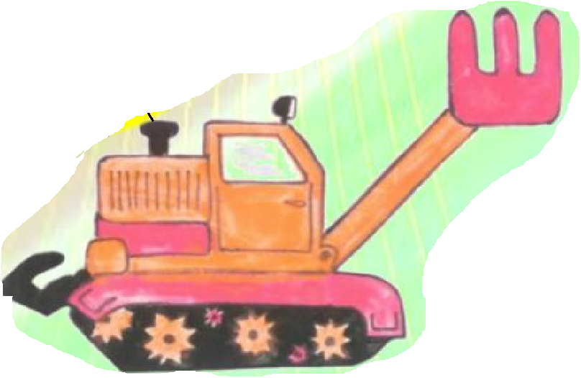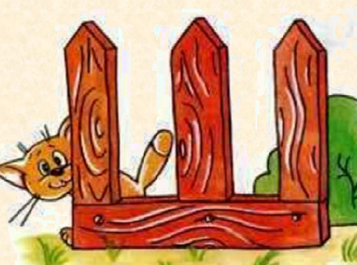
3 палочки коротких смотрят в верх
1 палочка длинная «лежит»

7. Выкладывание буквы Ш из палочек (дети из конвертиков достают палочки и выкладывают букву)
8. Пальчиковая гимнастика

Маша варежку надела:
«Ой, куда я пальчик дела?
Нету пальчика, пропал,
В свой домишко не попал». Сжать пальцы в кулачок.
Маша варежку сняла: Все пальцы разжать, кроме большого.
«Поглядите – ка, нашла! Разогнуть большой палец.
Ищешь, ищешь и найдёшь, Сжать пальцы в кулачок, отделить большой палец.
Здравствуй, пальчик, как живёшь?

9. Задание на листках «Почини букву Ш»

10. Чтение слогов
Воспитатель: Буква "Ш" говорит вам большое спасибо, теперь можно и слоги почитать. (Чтение слогов на мольберте)
О А
Ш А И Ш
У У
И О
Буква "Ш": Вот, спасибо, помогли!
От беды меня спасли,
Вам я очень благодарна,
Вы, ребята, молодцы!

11. Работа с предложением. Заучивание по мнемотаблице чистоговорки на звук Ш

«Кошка на окошке подушку шьёт, мышка в сапожках избушку метёт».
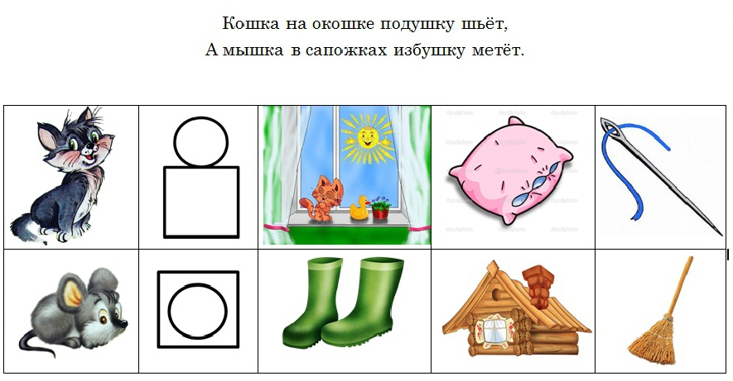

Итог: - С каким звуком и буквой мы сегодня познакомились?
- Какое задание для вас показалось трудным?
- С каким заданием вам было справиться легко?

Вы помогли мне навести порядок, всё расставить на свои места. Я хочу поблагодарить вас за помощь и у меня для вас есть интересные раскраски.
(Вы теперь знаете, как звучит звук Ш, как пишется буква, можете самостоятельно выполнить задание – найти шарики с буквой Ш, раскрасить их и соединить их ниточкой с шутом. После этого можете друг друга проверить, правильно ли вы закрасили шарики)
Самостоятельная работа детей.

